附件3

行政审批系统
企业端用户使用手册

1 系统概述
行政审批是指行政机关（包括有行政审批权的其他组织）根据自然人、法人或者其他组织提出的申请，经过依法审查，采取“批准”、“同意”、“年检”发放证照等方式，准予其从事特定活动、认可其资格资质、确认特定民事关系或者特定民事权利能力和行为能力的行为。

2 企业申报
企业或者个人登录广东省政务网，找到深圳市工信局相关事项，点击【在线申办】进入企业申报界面:
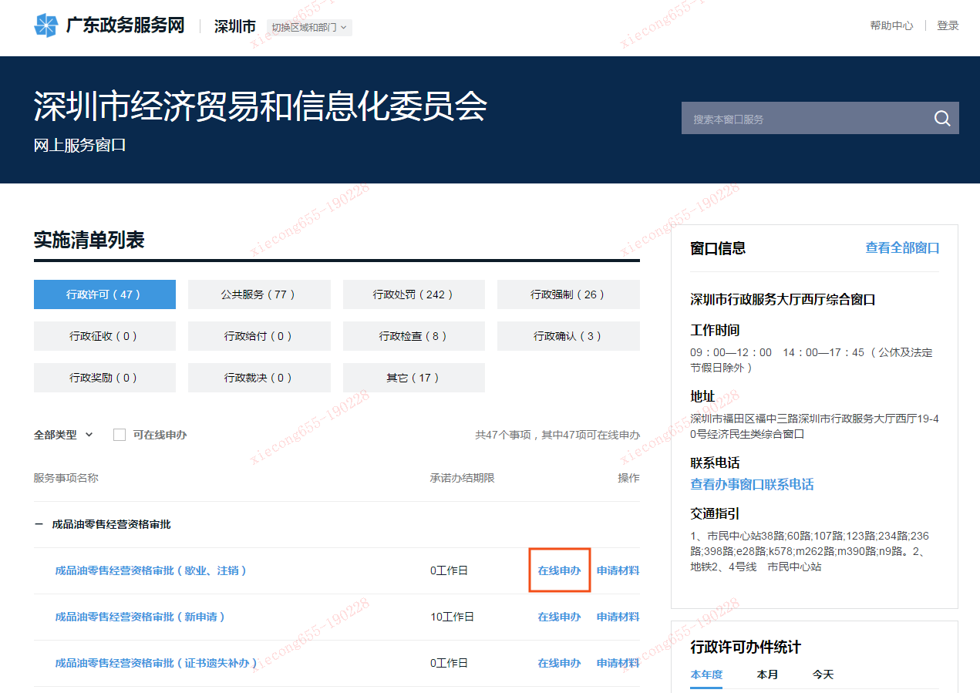
图9-1
进入条件自检页面，进行信息填报，点击【下一步】，如下图：
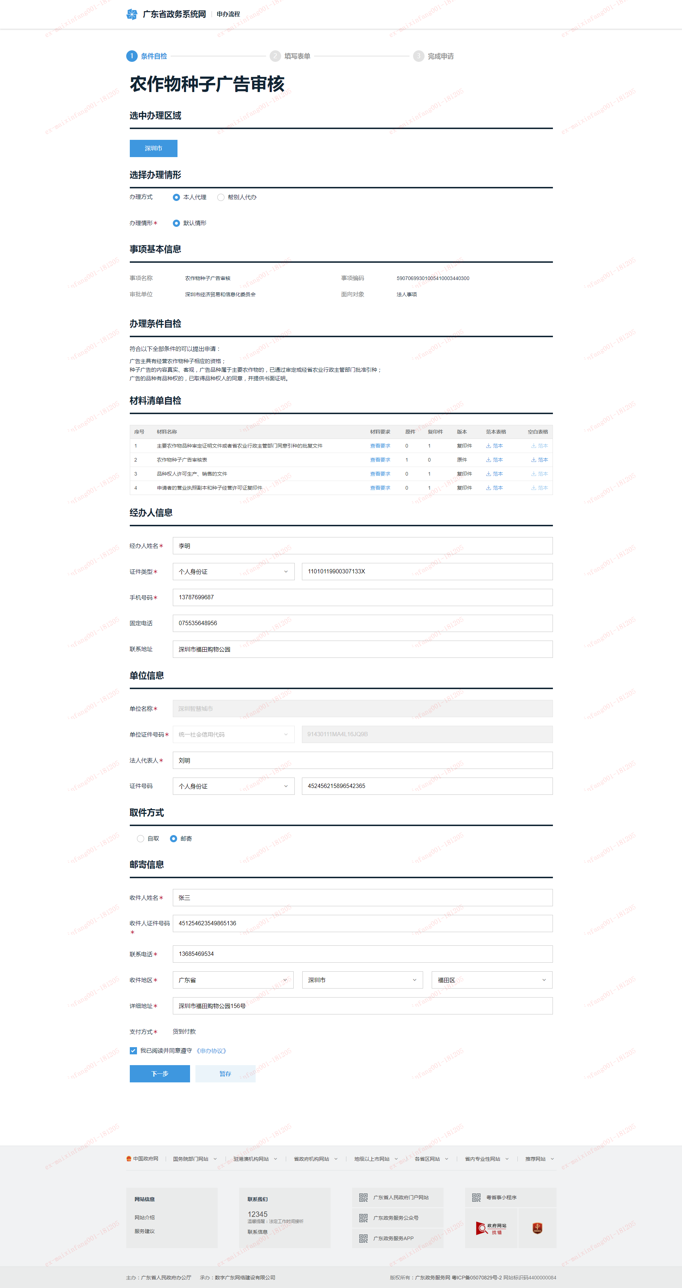
图9-1
进入填写表单界面，填写项目基本情况，如下图：
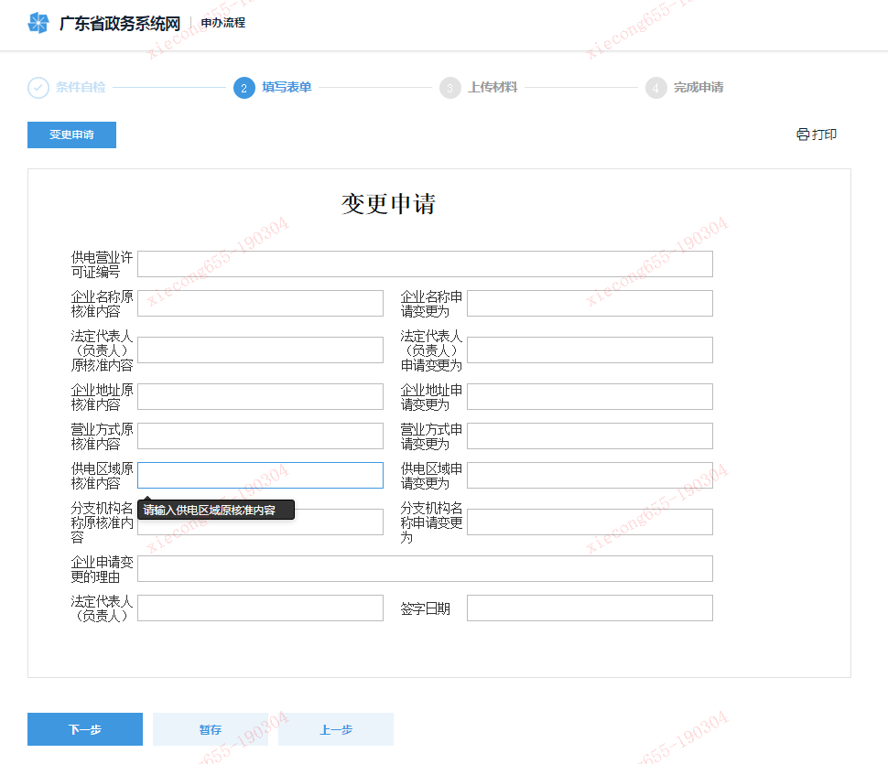
图9-2
点击【下一步】，进入材料上传界面，如图9-3：
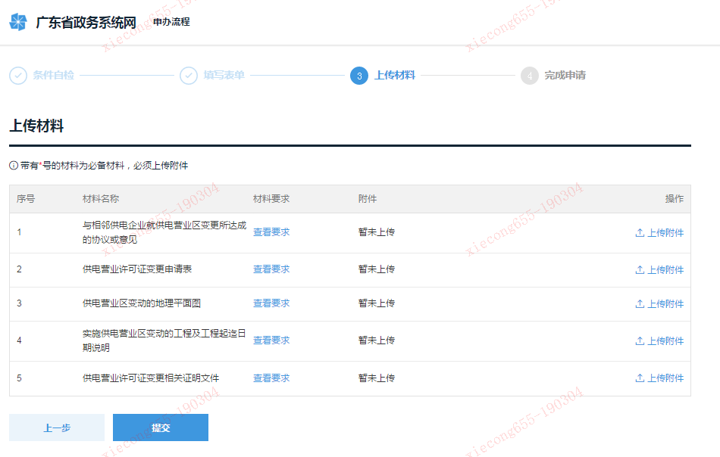
图9-3
点击【上传附件】，可以选择附件上传，附件上传完之后，点击【提交】即可申办成功，如图9-4。

图9-4
完成申报后，点击业务编码，进入事项详情页面，如图9-5：
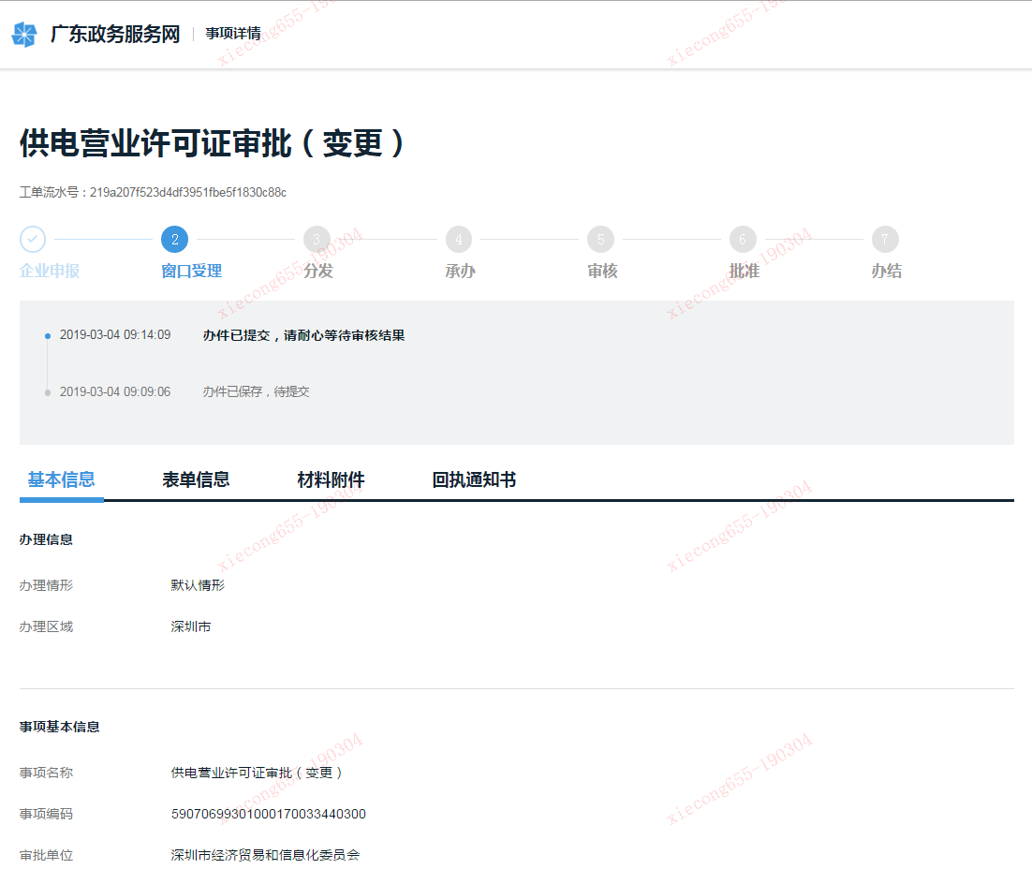
图9-5
办件提交后，可以在广东省政务服务网深圳市分厅进行申办件的管理，法人事项进入企业网页，个人事项进入市民网页，如图9-6。
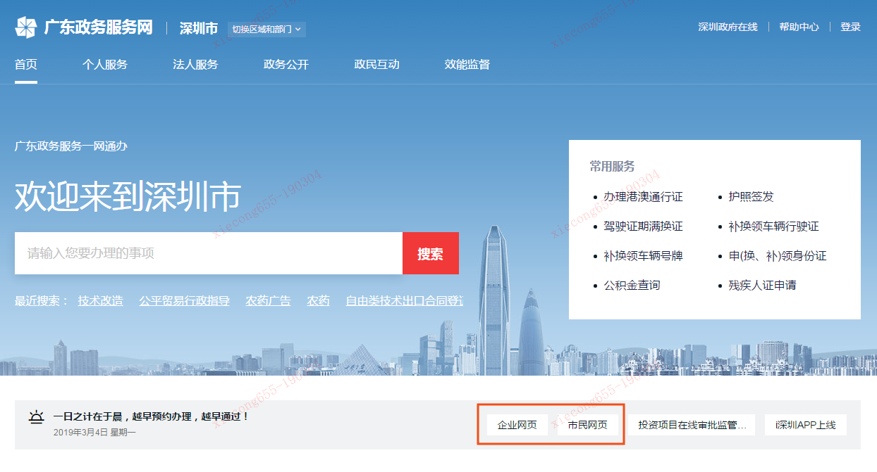
图9-6
以法人账户为例，进入企业网页，在我的办事厅中找到刚才申办的件，如图10-7：
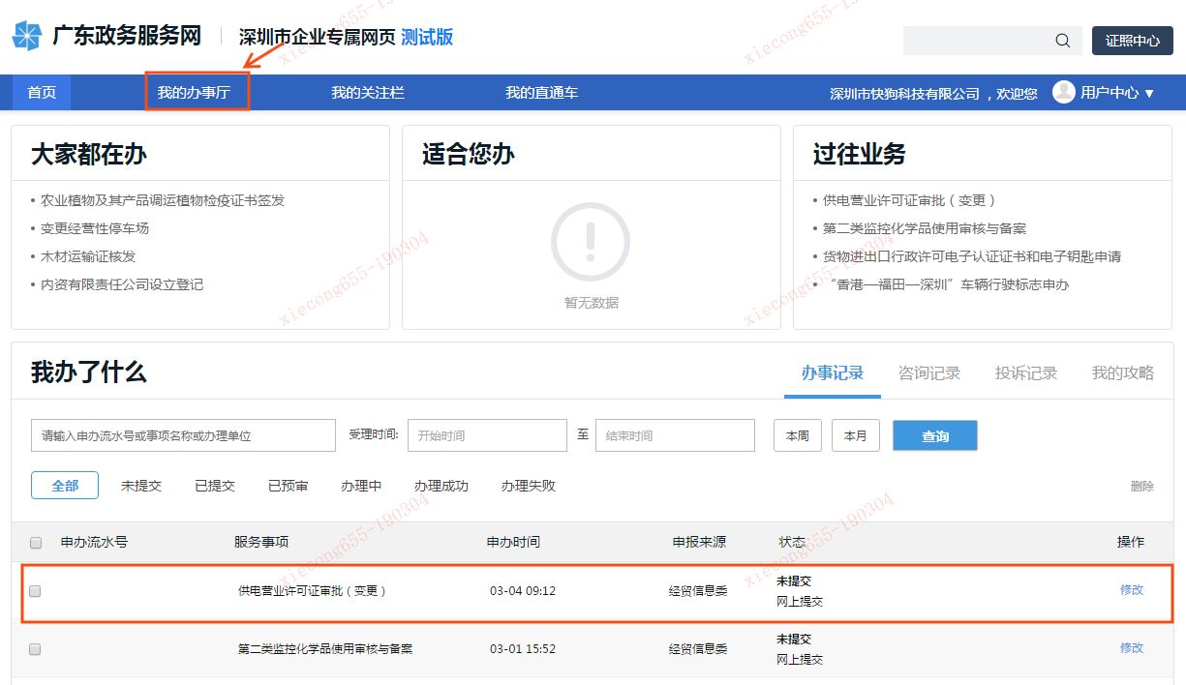
图9-7
点击修改或者查看详情操作，会进入到事项详情页面。针对申报事项，所有的操作，如预审阶段补交补正材料，打印表单及回执单，均可在事项详情页面进行。
图9-8
------结束------

